Ogłoszenie o przetargu nr 2/2024

- Ambasada RP w Mińsku, ul. Wołodarskogo 6, 220030 Mińsk ogłasza przetarg na sprzedaż samochodu osobowego w formie ofert pisemnych.
- Rodzaj, typ, ilość sprzedawanych składników majątku ruchomego oraz cena wywoławcza i wadium:
Przedmiotem sprzedaży jest nw. samochód:
Lp. | Opis | Rok produkcji | Uwagi | Cena wywoławcza w EUR | Wadium w EUR
1. | Marka: Volkswagen | 2014 | Pojazd technicznie sprawny | 15 500 | 1 550
1. | Model: Transporter T5 2.0 TDI 103KW
1. | Przebieg: 250.076 km
1. | Kolor: biały
1. | Rodzaj paliwa: Diesel
1. | Pojemność silnika:1968 cm3
1. | Nr. VIN: WV2ZZZ7HZFX015148
1. | Skrzynia biegów: manualna
1. | Liczba miejsc: 7
1. | Dopuszczalna masa całkowita : 2800 kg

- Samochód, będący przedmiotem przetargu można oglądać na parkingu: Mińsk ul. Tihaya 6 w dniach 4.06 i 11.06 w godzinach 11:00 – 14:00 za uprzednim powiadomieniem.
- Do kontaktów z oferentami upoważniony jest Pan Tomasz Musialik,
tel. +375 44 519 58 41, e-mail: tomasz.musialik@msz.gov.pl
- Ważna oferta powinna zawierać:
  - Imię, nazwisko i adres lub nazwę (firma) i siedzibę oferenta;
  - Oferowaną cenę i warunki jej zapłaty (gotówka, przelew);
  - Oświadczenie oferenta, że zapoznał się ze stanem przedmiotu przetargu lub, że ponosi odpowiedzialność za skutki wynikające z rezygnacji z oględzin;
- Wadium w wysokości 1.550 EUR musi być wniesione przed upływem terminu składania ofert w kasie Ambasady przy ul. Krapotkina 91A lub przelewem na konto Ambasady z dopiskiem „Wadium VW Transporter” za uprzednim telefonicznym powiadomieniem.
- Dane do przelewu na Białorusi:
Adres: 220030 Mińsk, ul. Wołodarskiego 6, Republika Białorusi
Nazwa banku: MTBank
Adres banku: ul. Tołstogo 10, 220007 Mińsk, Republika Białorusi
Kod banku: MTBKBY22
SWIFT: MTBKBY22
UNP: 101184926
Numer rachunku bankowego: BY76MTBK30240000097800000863
Dane do przelewu w Polsce:
Adres: 220030 Mińsk, ul. Wołodarskiego 6, Republika Białorusi
Powszechna Kasa Oszczędności Bank Polski S.A.
Kod BIC (SWIFT): BPKOPLPW
Nr konta IBAN: PL 12 1020 1026 0000 1202 0482 7046

- Wadium złożone przez oferentów, których oferty nie zostały wybrane, lub zostały odrzucone, zwraca się w terminie 7 dni, odpowiednio od dnia dokonania wyboru lub odrzucenia oferty.
- Wadium złożone przez nabywcę wlicza się na poczet ceny.
- Wadium nie podlega zwrotowi w przypadku gdy oferent, który wygrał przetarg, uchyli się od zawarcia umowy sprzedaży.
- Oferta złożona w przetargu powinna zawierać:
  - imię i nazwisko, adres lub nazwę (firmę) i siedzibę oferenta, telefon
kontaktowy, e-mail, ew. NIP, Regon;
  - oferowaną cenę (nie niższą niż cena wywoławcza) i warunki jej zapłaty;
  - oświadczenie oferenta, że zapoznał się ze stanem przedmiotu przetargu lub, że
ponosi odpowiedzialność za skutki wynikające z rezygnacji z oględzin;
  - oryginał lub kserokopię (poświadczoną za zgodność z oryginałem) dowodu
wpłaty wadium,
  - w przypadku przystąpienia do przetargu osoby prawnej należy do oferty
dołączyć aktualny odpis z właściwego rejestru, wystawiony nie wcześniej niż 6
miesięcy przed upływem terminu składania ofert.
- Komisyjne otwarcie ofert nastąpi w dniu 12.06.2024 r. w siedzibie placówki.
- Komisja przetargowa odrzuci ofertę, jeżeli:
  - Została złożona po wyznaczonym terminie, w niewłaściwym miejscu lub przez
oferenta, który nie wniósł wadium;
  - Nie zawiera wymaganych danych i dokumentów lub są one niekompletne,
nieczytelne lub budzą inną wątpliwość, zaś złożenie wyjaśnień mogłoby
prowadzić do uznania jej za nową ofertę.
- O odrzuceniu ofert komisja przetargowa zawiadamia niezwłocznie oferenta.
- Termin, miejsce i tryb złożenia oferty:
  - Ofertę wraz z wymaganymi dokumentami należy złożyć w zaklejonej kopercie.
  - Koperta musi być zaadresowana wg poniższego wzoru:
Ambasada RP w Mińsku
ul. Wołodarskogo 6, 220030 Mińsk
Na kopercie powinien znajdować się napis: „Oferta w przetargu na sprzedaż
samochodu VW Transporter. Nie otwierać do dnia 12.06.2024. do godz. 10:00”.
- Oferty pisemne należy składać w dni robocze (pon. -pt.) w godz. 9:30-14:00 nie później niż do dnia 11.06.2024 r. do godz. 14:00 w kasie Ambasady przy ul. Krapotkina 91A.
- Organizatorowi przetargu przysługuje prawo zamknięcia przetargu bez wybrania którejkolwiek z ofert bez podania przyczyn.
- Inne informacje:
  - Przetarg jest prowadzony zgodnie z Rozporządzeniem Rady Ministrów
w sprawie szczegółowego sposobu gospodarowania niektórymi składnikami
majątku Skarbu Państwa z dnia 4 kwietnia 2017 r. oraz Zarządzeniem nr 2
DGSZ z dnia 11 kwietnia 2014 r. w sprawie wprowadzenia Instrukcji
w sprawie gospodarowania niektórymi składnikami majątku na placówkach
zagranicznych podległych Ministrowi Spraw Zagranicznych.
  - Komisja przetargowa wybierze oferenta, który zaoferuje najwyższą cenę za
wybrany składnik majątku ruchomego objętego przedmiotem przetargu.
  - W razie ustalenia, że kilku oferentów zaoferowało tę samą cenę, przetarg
będzie kontynuowany w formie aukcji (licytacji) między tymi oferentami.
  - W przypadku aukcji, o której mowa w p. 18.3., komisja przetargowa
zawiadamia oferentów, którzy złożyli równorzędne oferty, o terminie i miejscu
przeprowadzenia aukcji.
  - Nabywca jest zobowiązany zapłacić cenę nabycia w terminie nie dłuższym niż
7 dni od dnia zawarcia umowy sprzedaży.
  - Wydanie przedmiotu sprzedaży nastąpi niezwłocznie po zapłaceniu przez
nabywcę ceny nabycia, w terminie określonym przez sprzedającego, na
podstawie protokołu odbioru. Odbiór pojazdu z miejsca garażowania i
transport odbędzie się na koszt nabywcy.
  - Przystępując do przetargu oferent wyraża zgodę na opłacenie wszelkich
podatków i opłat (w tym opłaty rejestracyjnej, opłaty skarbowej i wszelkich innych) wymaganych przez władze białoruskie, polskie lub innego kraju do którego pojazd trafi po sprzedaży.
  - Załączniki (pliki do pobrania):

- Zdjęcie
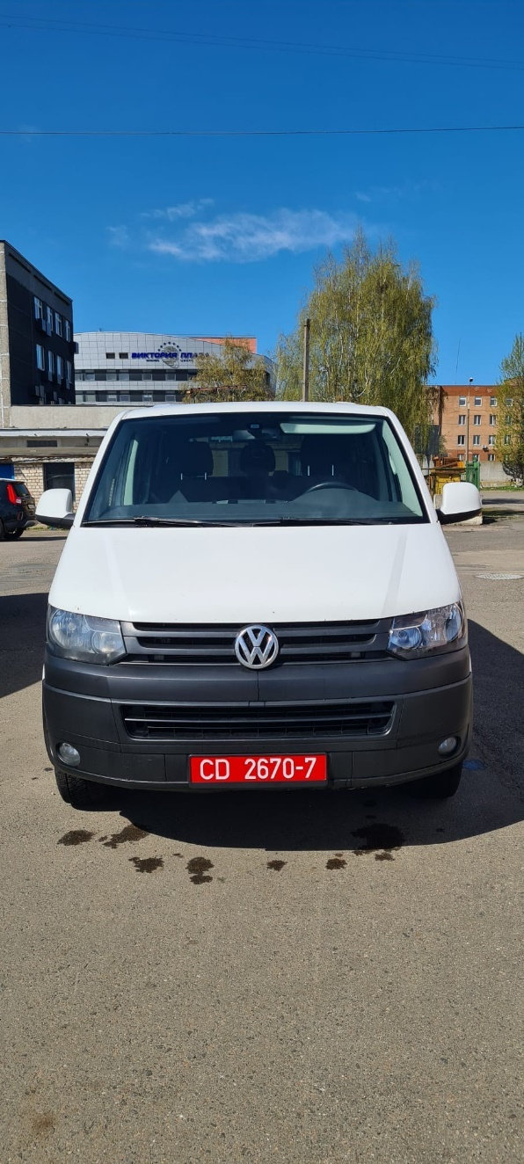
- Formularz oferty

